ПРОЕКТ
изменений в Правила землепользования и застройки
Лучегорского городского поселения
Пожарского муниципального района
Приморского края

октябрь 2024 года

Пояснительная записка
к проекту изменений в Правила землепользования и застройки
Лучегорского городского поселения
октябрь 2024 года

Проект изменений в Правила землепользования и застройки Лучегорского городского поселения подготовлен отделом архитектуры и градостроительства администрации Пожарского муниципального округа на основании постановления администрации Пожарского муниципального округа от 07.10.2024 № 1012-па «О подготовке проекта изменений в Правила землепользования и застройки Лучегорского городского поселения».
Территория разработки проекта: территория Пожарского муниципального округа, расположенная в 4 км к северу от границы пгт Лучегорск.
С целью строительства объектов Лучегорского технологического кластера по переработке ТКО предусматривается внести следующие изменения в Правила землепользования и застройки Лучегорского городского поселения:
1. Внести следующие изменения в Карту градостроительного зонирования:
1.1. изменить границы территориальной зоны СН-2 «Зона размещения и переработки отходов производства и потребления», образованной в границах земельного участка с кадастровым номером 25:15:010201:1147, путем включения в границы территориальной зоны земельных участков с кадастровыми номерами 25:15:010201:1695 и 25:15:010201:1698;
1.2. изменить границы территориальной зоны П-3 «Зона промышленных объектов I – V класса опасности» путем исключения из ее состава земельных участков с кадастровыми номерами 25:15:010201:1695 и 25:15:010201:1698 (Приложение 1, 2).

Приложение 1
Фрагмент ортофотоплана территории с границами территориальных зон
(действующая редакция Правил землепользования и застройки Лучегорского городского поселения)
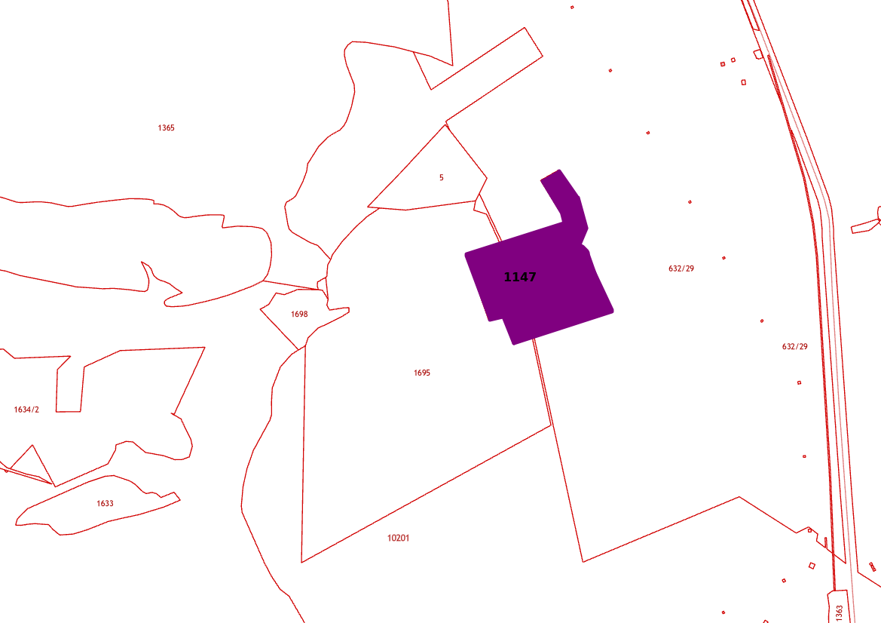
Приложение 2
Фрагмент ортофотоплана территории с границами территориальных зон
(проектное решение)

